尚硅谷大数据技术之azkaban
(作者：大海哥)

官网：www.atguigu.com
Azkaban学习之路 （一）Azkaban的基础介绍https://www.cnblogs.com/qingyunzong/p/8810169.html
Azkaban学习之路 （二）Azkaban的安装https://www.cnblogs.com/qingyunzong/p/8809081.html
Azkaban学习之路 （三）Azkaban的使用 https://www.cnblogs.com/qingyunzong/p/8810610.html

一 概述

为什么需要工作流调度系统
- 一个完整的数据分析系统通常都是由大量任务单元组成：
shell脚本程序，java程序，mapreduce程序、hive脚本等
2）各任务单元之间存在时间先后及前后依赖关系
3）为了很好地组织起这样的复杂执行计划，需要一个工作流调度系统来调度执行；
例如，我们可能有这样一个需求，某个业务系统每天产生20G原始数据，我们每天都要对其进行处理，处理步骤如下所示：
（1）通过Hadoop先将原始数据同步到HDFS上；
（2）借助MapReduce计算框架对原始数据进行计算，生成的数据以分区表的形式存储到多张Hive表中；
（3）需要对Hive中多个表的数据进行JOIN处理，得到一个明细数据Hive大表；
（4）将明细数据进行复杂的统计分析，得到结果报表信息；
（5）需要将统计分析得到的结果数据同步到业务系统中，供业务调用使用。


1.2 常见工作流调度系统
1）简单的任务调度：直接使用linux的crontab来定义；
2）复杂的任务调度：开发调度平台或使用现成的开源调度系统，比如ooize、azkaban、 Cascading、Hamake等

1.3 各种调度工具特性对比
下面的表格对上述四种hadoop工作流调度器的关键特性进行了比较，尽管这些工作流调度器能够解决的需求场景基本一致，但在设计理念，目标用户，应用场景等方面还是存在显著的区别，在做技术选型的时候，可以提供参考
特性 | Hamake | Oozie | Azkaban | Cascading
工作流描述语言 | XML | XML (xPDL based) | text file with key/value pairs | Java API
依赖机制 | data-driven | explicit | explicit | explicit
是否要web容器 | No | Yes | Yes | No
进度跟踪 | console/log messages | web page | web page | Java API
Hadoop job调度支持 | no | yes | yes | yes
运行模式 | command line utility | daemon | daemon | API
Pig支持 | yes | yes | yes | yes
事件通知 | no | no | no | yes
需要安装 | no | yes | yes | no
支持的hadoop版本 | 0.18+ | 0.20+ | currently unknown | 0.18+
重试支持 | no | workflownode evel | yes | yes
运行任意命令 | yes | yes | yes | yes
Amazon EMR支持 | yes | no | currently unknown | yes

1.4 Azkaban与Oozie对比
对市面上最流行的两种调度器，给出以下详细对比，以供技术选型参考。总体来说，ooize相比azkaban是一个重量级的任务调度系统，功能全面，但配置使用也更复杂。如果可以不在意某些功能的缺失，轻量级调度器azkaban是很不错的候选对象。
详情如下：
1）功能
两者均可以调度mapreduce，pig，java，脚本工作流任务
两者均可以定时执行工作流任务
2）工作流定义
Azkaban使用Properties文件定义工作流
Oozie使用XML文件定义工作流
3）工作流传参
Azkaban支持直接传参，例如${input}
Oozie支持参数和EL表达式，例如${fs:dirSize(myInputDir)}
4）定时执行
Azkaban的定时执行任务是基于时间的
Oozie的定时执行任务基于时间和输入数据
5）资源管理
Azkaban有较严格的权限控制，如用户对工作流进行读/写/执行等操作
Oozie暂无严格的权限控制
6）工作流执行
Azkaban有两种运行模式，分别是solo server mode(executor server和web server部署在同一台节点)和multi server mode(executor server和web server可以部署在不同节点)
Oozie作为工作流服务器运行，支持多用户和多工作流
7）工作流管理
Azkaban支持浏览器以及ajax方式操作工作流
Oozie支持命令行、HTTP REST、Java API、浏览器操作工作流

二 Azkaban介绍
Azkaban是由Linkedin开源的一个批量工作流任务调度器。用于在一个工作流内以一个特定的顺序运行一组工作和流程。Azkaban定义了一种KV文件格式来建立任务之间的依赖关系，并提供一个易于使用的web用户界面维护和跟踪你的工作流。
它有如下功能特点：
1）Easy to use web UI Web
用户界面
2）方便上传工作流
Simple web and http workflow uploads
非常简单的web和http workflow的上传
只需要预先将workflow定义好以后，就可以通过浏览器把我们需要的job的配置文件传到Azkaban的web server上面去就ok了
Azkaban中的配置都是使用key-value的形式的
3）方便设置任务之间的关系
4）调度工作流
5）Authentication and Authorization
认证/授权(权限的工作)
6）能够杀死并重新启动工作流
7）Modular and pluginable
模块化和可插拔的插件机制
举例：
在实际生产上，spark的作业有很多，有ETL的作业、有流处理的作业
它们都是以插件的方式进行定义的
这样做的好处是：可以很好的与Azkaban做整合
- Project workspaces
项目工作区
不同的项目可以归属于不同的空间，而且不同的空间又可以设置不同的权限
多个项目之间是不会产生任何的影响与干扰
9）工作流和任务的日志记录和审计
10）Compatible with any version of Hadoop
能够和任意版本的Hadoop做兼容(在编译的时候，只需要指定Hadoop的版本就可以)
11）Retrying of failed jobs
对于失败作业的重试机制
12）Email alerts on failure and successes
支持Email的告警(你的作业成功还是失败)
官方目前支持Email(短信告警可以对接进来)
13）Tracking of user actions
能够跟踪用户的行为(比如：谁在什么时候提交了什么作业，这个作业什么时候开始的，作业运行完的时间是什么时候， 作业的结果又是什么，作业的运行是成功还是失败)

下载地址:http://azkaban.github.io/downloads.html

三 Azkaban安装部署

Azkaban 3.X 概述&编译&部署&简单使用
https://blog.csdn.net/lemonZhaoTao/article/details/79410394

3.1 安装前准备
源码编译
1).下载azkaban源码包
https://github.com/azkaban/azkaban/releases
wget https://github.com/azkaban/azkaban/archive/3.38.0.tar.gz
2).下载gradle(会下载gradle)
下载gradle-4.1-all.zip到azkaban_home/gradle/wrapper
vi gradle-wrapper.properties
distributionUrl=gradle-3.5-all.zip
3).编译
./gradlew build installDist -x test

清除编译:
./gradlew clean
--------------------------------------------

Azkaban（单节点）环境配置

安装Git
// 安装GIT
[bigdata@linux ~]$ sudo yum install git
// 通过git下载Azkaban源代码
[bigdata@linux ~]$ git clone https://github.com/azkaban/azkaban.git
// 进入azkaban目录
[bigdata@linux ~]$ cd azkaban/
// 切换到3.36.0版本
[bigdata@linux azkaban]$ git checkout -b 3.36.0

编译Azkaban
详细请参照：https://github.com/azkaban/azkaban
// 安装编译环境
[bigdata@linux azkaban]$sudo yum install gcc
[bigdata@linux azkaban]$sudo yum install -y gcc-c++*
// 执行编译命令
[bigdata@linux azkaban]$ ./gradlew clean build

部署Azkaban Solo
// 将编译好的azkaban中的azkaban-solo-server-3.36.0.tar.gz拷贝到根目录
[bigdata@linux azkaban]$ cp ./azkaban-solo-server/build/distributions/azkaban-solo-server-3.36.0.tar.gz ~/
// 解压azkaban-solo-server-3.36.0.tar.gz到安装目录
[bigdata@linux ~]$ tar -xf azkaban-solo-server-3.36.0.tar.gz -C ./cluster
// 启动Azkaban Solo单节点服务
[bigdata@linux azkaban-solo-server-3.36.0]$ bin/azkaban-solo-start.sh
// 访问azkaban服务，通过浏览器打开http://ip:8081，通过用户名：azkaban，密码azkaban登录。
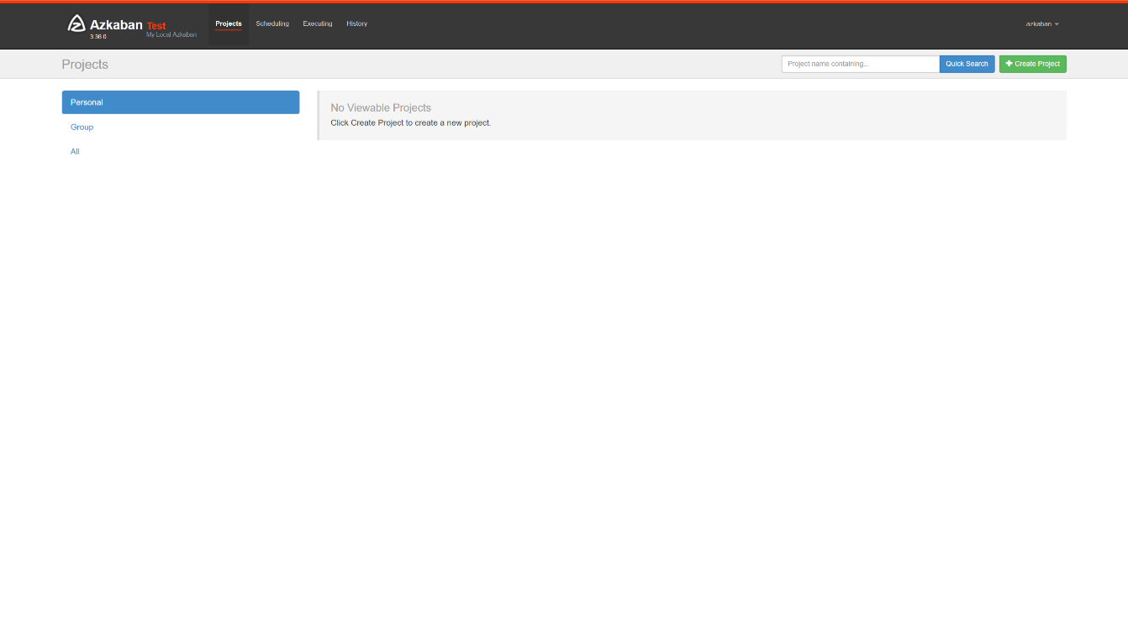
// 关闭Azkaban服务
[bigdata@linux azkaban-solo-server-3.36.0]$ bin/azkaban-solo-shutdown.sh

--------------------------------------------------
1）将Azkaban Web服务器、Azkaban执行服务器和MySQL拷贝到hadoop102虚拟机/opt/software目录下
azkaban-web-server-2.5.0.tar.gz
azkaban-executor-server-2.5.0.tar.gz
azkaban-sql-script-2.5.0.tar.gz
mysql-libs.zip
2）目前azkaban只支持 mysql，需安装mysql服务器，本文档中默认已安装好mysql服务器，并建立了 root用户，密码 root。


3.2安装azkaban
1）在/opt/module/目录下创建azkaban目录
[atguigu@hadoop102 module]$ mkdir azkaban
2）解压azkaban-web-server-2.5.0.tar.gz、azkaban-executor-server-2.5.0.tar.gz、azkaban-sql-script-2.5.0.tar.gz到/opt/module/azkaban目录下
[atguigu@hadoop102 software]$ tar -zxvf azkaban-web-server-2.5.0.tar.gz -C /opt/module/azkaban/
[atguigu@hadoop102 software]$ tar -zxvf azkaban-executor-server-2.5.0.tar.gz -C /opt/module/azkaban/
[atguigu@hadoop102 software]$ tar -zxvf azkaban-sql-script-2.5.0.tar.gz -C /opt/module/azkaban/
3）对解压后的文件重新命名
[atguigu@hadoop102 azkaban]$ mv azkaban-web-2.5.0/ server
[atguigu@hadoop102 azkaban]$ mv azkaban-executor-2.5.0/ executor
4）azkaban脚本导入
进入mysql，创建azkaban数据库，并将解压的脚本导入到azkaban数据库。
[atguigu@hadoop102 azkaban]$ mysql -uroot -p000000
mysql> create database azkaban;
mysql> use azkaban;
mysql> source /opt/module/azkaban/azkaban-2.5.0/create-all-sql-2.5.0.sql

3.2 创建SSL配置
参考地址: http://docs.codehaus.org/display/JETTY/How+to+configure+SSL
1）生成 keystore的密码及相应信息
[atguigu@hadoop102 hadoop-2.7.2]$ keytool -keystore keystore -alias jetty -genkey -keyalg RSA

输入keystore密码：
再次输入新密码:
您的名字与姓氏是什么？
[Unknown]：
您的组织单位名称是什么？
[Unknown]：
您的组织名称是什么？
[Unknown]：
您所在的城市或区域名称是什么？
[Unknown]：
您所在的州或省份名称是什么？
[Unknown]：
该单位的两字母国家代码是什么
[Unknown]： CN
CN=Unknown, OU=Unknown, O=Unknown, L=Unknown, ST=Unknown, C=CN 正确吗？
[否]： y

输入<jetty>的主密码
（如果和 keystore 密码相同，按回车）：
再次输入新密码:
2）将keystore 考贝到 azkaban web服务器根目录中
[atguigu@hadoop102 hadoop-2.7.2]$ mv keystore /opt/module/azkaban/server/

3.3 时间同步配置
先配置好服务器节点上的时区
1）如果在/usr/share/zoneinfo/这个目录下不存在时区配置文件Asia/Shanghai，就要用 tzselect 生成。
[atguigu@hadoop102 Asia]$ tzselect
Please identify a location so that time zone rules can be set correctly.
Please select a continent or ocean.
1) Africa
2) Americas
3) Antarctica
4) Arctic Ocean
5) Asia
6) Atlantic Ocean
7) Australia
8) Europe
9) Indian Ocean
10) Pacific Ocean
11) none - I want to specify the time zone using the Posix TZ format.
#? 5
Please select a country.
1) Afghanistan 18) Israel 35) Palestine
2) Armenia 19) Japan 36) Philippines
3) Azerbaijan 20) Jordan 37) Qatar
4) Bahrain 21) Kazakhstan 38) Russia
5) Bangladesh 22) Korea (North) 39) Saudi Arabia
6) Bhutan 23) Korea (South) 40) Singapore
7) Brunei 24) Kuwait 41) Sri Lanka
8) Cambodia 25) Kyrgyzstan 42) Syria
9) China 26) Laos 43) Taiwan
10) Cyprus 27) Lebanon 44) Tajikistan
11) East Timor 28) Macau 45) Thailand
12) Georgia 29) Malaysia 46) Turkmenistan
13) Hong Kong 30) Mongolia 47) United Arab Emirates
14) India 31) Myanmar (Burma) 48) Uzbekistan
15) Indonesia 32) Nepal 49) Vietnam
16) Iran 33) Oman 50) Yemen
17) Iraq 34) Pakistan
#? 9
Please select one of the following time zone regions.
1) Beijing Time
2) Xinjiang Time
#? 1
The following information has been given:
China
Beijing Time
Therefore TZ='Asia/Shanghai' will be used.
Local time is now: Wed Jun 14 09:16:46 CST 2017.
Universal Time is now: Wed Jun 14 01:16:46 UTC 2017.
Is the above information OK?
1) Yes
2) No
#?1
2）拷贝该时区文件，覆盖系统本地时区配置
cp /usr/share/zoneinfo/Asia/Shanghai /etc/localtime
3）集群时间同步
sudo date -s ‘2017-06-14 09:23:45’
hwclock -w

3.4 配置文件
azkaban.properties azkaban运行时参数，是设置Azkaban所需的主要配置文件
azkaban-users.xml 作为共享属性传递给每个工作流和作业的全局静态属性
global.properties 用于添加用户和角色进行身份验证。 如果XmLUserManager未设置为使用该文件，则不使用该文件

3.4.1 Web服务器配置
1）进入azkaban web服务器安装目录 conf目录，打开azkaban.properties文件
[atguigu@hadoop102 conf]$ pwd
/opt/module/azkaban/server/conf
[atguigu@hadoop102 conf]$ vi azkaban.properties
2）按照如下配置修改azkaban.properties文件。
#Azkaban Personalization Settings
azkaban.name=Test #服务器UI名称,用于服务器上方显示的名字
azkaban.label=My Local Azkaban #描述
azkaban.color=#FF3601 #UI颜色
azkaban.default.servlet.path=/index #
web.resource.dir=web/ #默认根web目录
default.timezone.id=Asia/Shanghai #默认时区,已改为亚洲/上海 默认为美国

#Azkaban UserManager class
user.manager.class=azkaban.user.XmlUserManager #用户权限管理默认类
user.manager.xml.file=conf/azkaban-users.xml #用户配置,具体配置参加下文

#Loader for projects
executor.global.properties=conf/global.properties # global配置文件所在位置
azkaban.project.dir=projects #

database.type=mysql #数据库类型
mysql.port=3306 #端口号
mysql.host=hadoop000 #数据库连接IP
mysql.database=azkaban #数据库实例名
mysql.user=root #数据库用户名
mysql.password=000000 #数据库密码
mysql.numconnections=100 #最大连接数

# Velocity dev mode
velocity.dev.mode=false
# Jetty服务器属性.
jetty.maxThreads=25 #最大线程数
jetty.ssl.port=8443 #Jetty SSL端口
jetty.port=8081 #Jetty端口
jetty.keystore=keystore #SSL文件名
jetty.password=000000 #SSL文件密码
jetty.keypassword=000000 #Jetty主密码 与 keystore文件相同
jetty.truststore=keystore #SSL文件名
jetty.trustpassword=000000 # SSL文件密码

# 执行服务器属性
executor.port=12321 #执行服务器端口

# 邮件设置
mail.sender=xxxxxxxx@163.com #发送邮箱
mail.host=smtp.163.com #发送邮箱smtp地址
mail.user=xxxxxxxx #发送邮件时显示的名称
mail.password=********** #邮箱密码
job.failure.email=xxxxxxxx@163.com #任务失败时发送邮件的地址
job.success.email=xxxxxxxx@163.com #任务成功时发送邮件的地址
lockdown.create.projects=false #
cache.directory=cache #缓存目录
2）web服务器用户配置
在azkaban web服务器安装目录 conf目录，按照如下配置修改azkaban-users.xml 文件，增加管理员用户。
<azkaban-users>
<user username="azkaban" password="azkaban" roles="admin" groups="azkaban" />
<user username="metrics" password="metrics" roles="metrics"/>
<user username="admin" password="admin" roles="admin,metrics" />
<role name="admin" permissions="ADMIN" />
<role name="metrics" permissions="METRICS"/>
</azkaban-users>

3.4.2 执行服务器配置
1）进入执行服务器安装目录conf，打开azkaban.properties
[atguigu@hadoop102 conf]$ pwd
/opt/module/azkaban/executor/conf
[atguigu@hadoop102 conf]$ vi azkaban.properties
2）按照如下配置修改azkaban.properties文件。
#Azkaban
default.timezone.id=Asia/Shanghai #时区

# Azkaban JobTypes 插件配置
azkaban.jobtype.plugin.dir=plugins/jobtypes #jobtype 插件所在位置

#Loader for projects
executor.global.properties=conf/global.properties
azkaban.project.dir=projects

#数据库设置
database.type=mysql #数据库类型(目前只支持mysql)
mysql.port=3306 #数据库端口号
mysql.host=192.168.20.200 #数据库IP地址
mysql.database=azkaban #数据库实例名
mysql.user=root #数据库用户名
mysql.password=000000 #数据库密码
mysql.numconnections=100 #最大连接数

# 执行服务器配置
executor.maxThreads=50 #最大线程数
executor.port=12321 #端口号(如修改,请与web服务中一致)
executor.flow.threads=30 #线程数

3.4 启动web服务器
在azkaban web服务器目录下执行启动命令
[atguigu@hadoop102 server]$ pwd
/opt/module/azkaban/server
[atguigu@hadoop102 server]$ bin/azkaban-web-start.sh
bin/azkaban-web-start.sh

3.5 启动执行服务器
在执行服务器目录下执行启动命令
[atguigu@hadoop102 executor]$ pwd
/opt/module/azkaban/executor
[atguigu@hadoop102 executor]$ bin/azkaban-executor-start.sh

启动完成后，在浏览器(建议使用谷歌浏览器)中输入https://服务器IP地址:8443，即可访问azkaban服务了。在登录中输入刚才新的户用名及密码，点击 login。
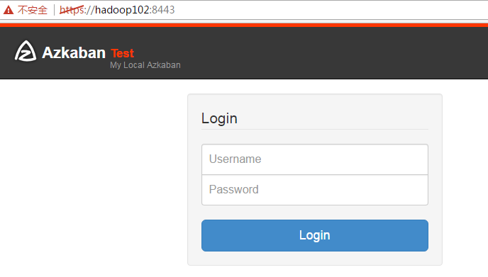
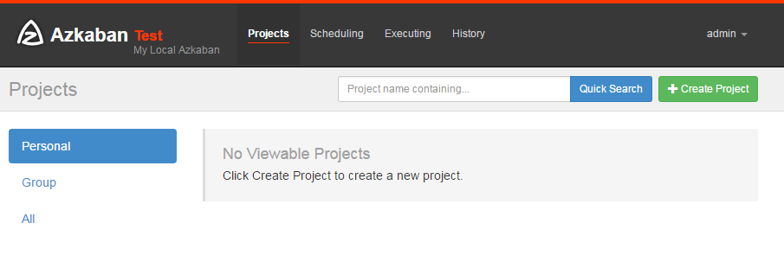
- projects：最重要的部分，创建一个工程，所有flows将在工程中运行。
- scheduling:显示定时任务
- executing:显示当前运行的任务
- history:显示历史运行任务

创建job
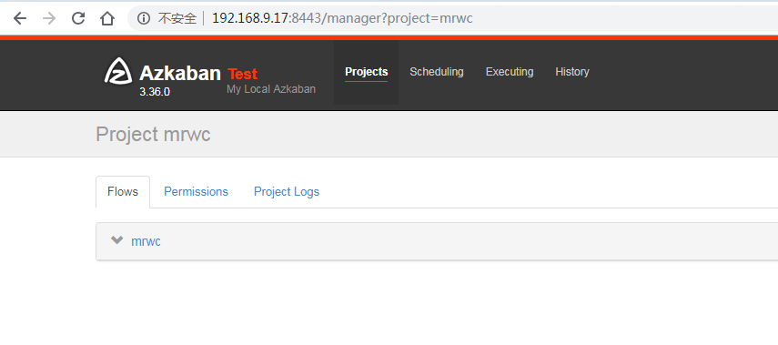
Flows：工作流程，有多个job组成
Permissions:权限管理
Project Logs:工程日志

执行历史
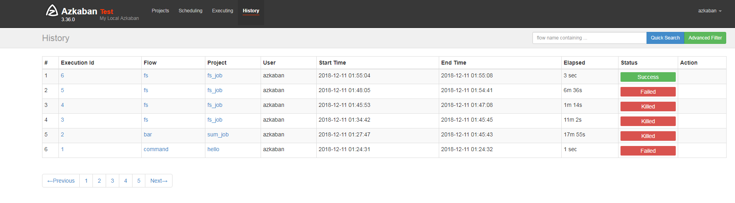
正在执行
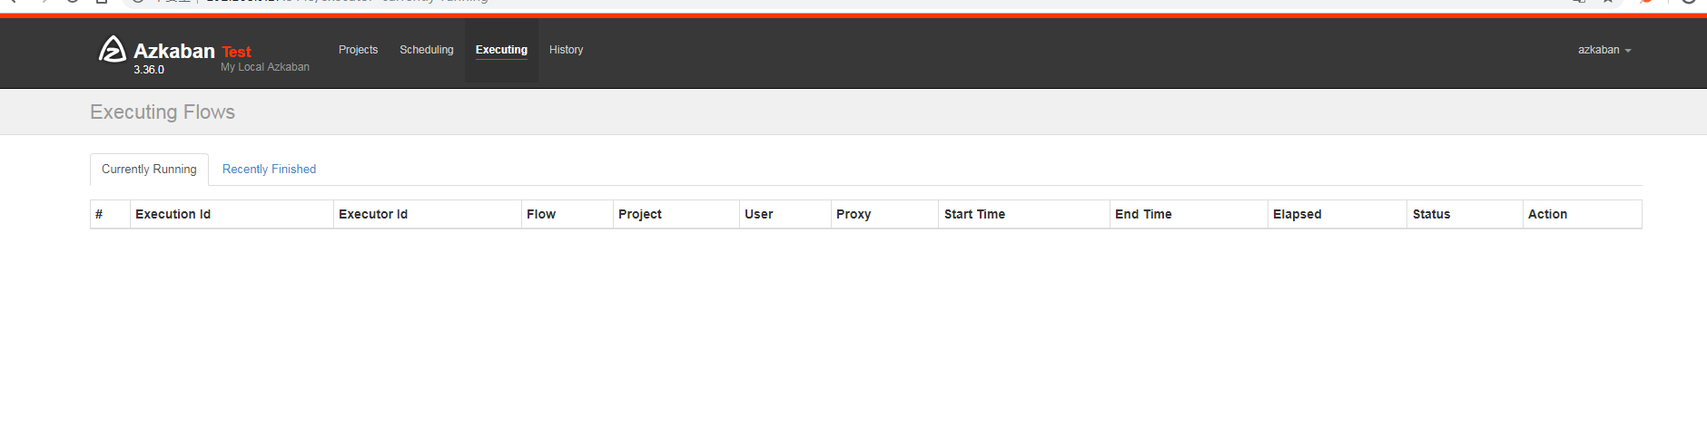
任务完成情况
绿色代表成功，蓝色是运行，红色是失败。可以查看job运行时间，依赖和日志，点击details可以查看各个job运行情况
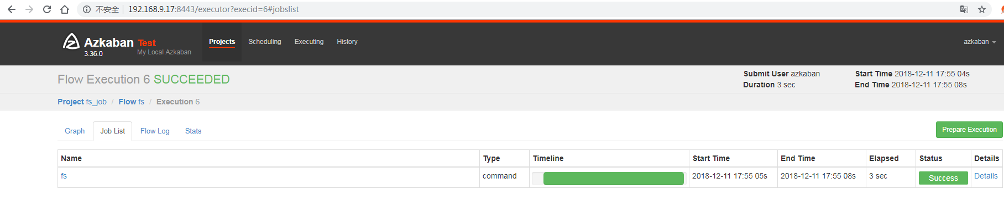
任务日志详情
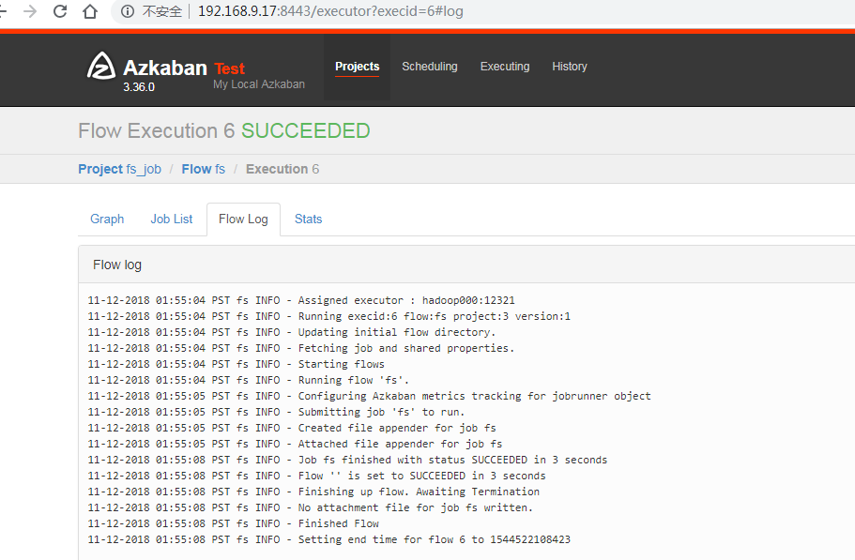
调度
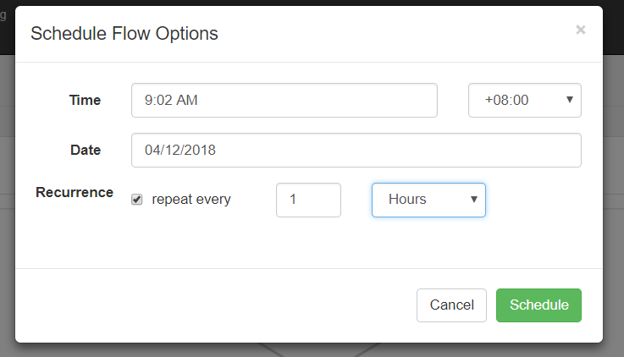
编辑
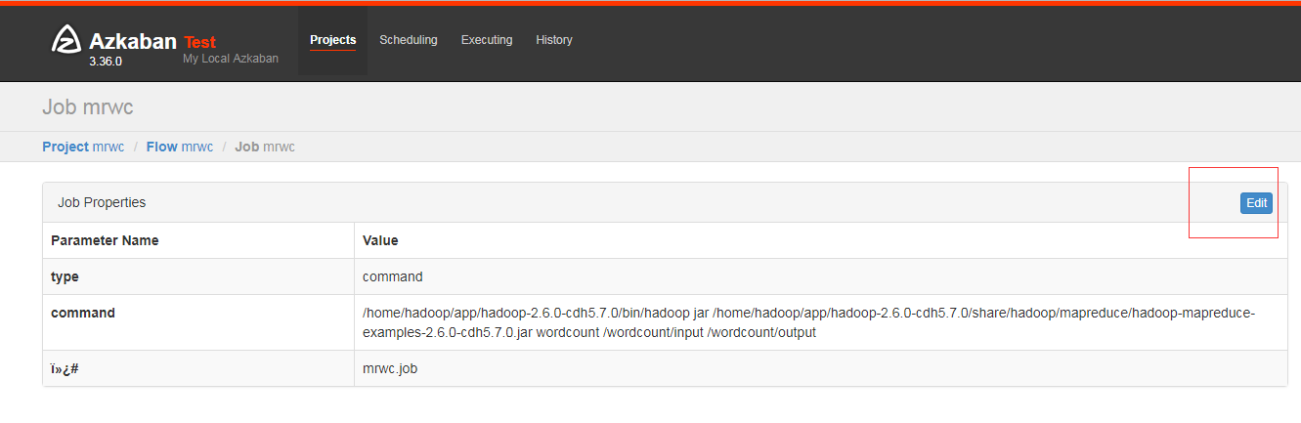

四 Azkaban实战
步骤:
1) create flow
2) *.job (key=value)
zip(必须形成后缀为zip的压缩包)
3) upload zip
4) execute
5) history

https://azkaban.github.io/azkaban/docs/latest/#creating-flows

Azkaba内置的任务类型支持command、java

Command类型之单一job案例
1）创建job描述文件
vi command.job
#command.job
type=command
command=echo 'hello'
2）将job资源文件打包成zip文件
3）通过azkaban的web管理平台创建project并上传job压缩包
首先创建project
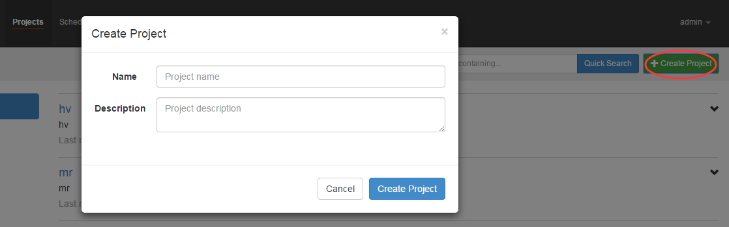
上传zip包
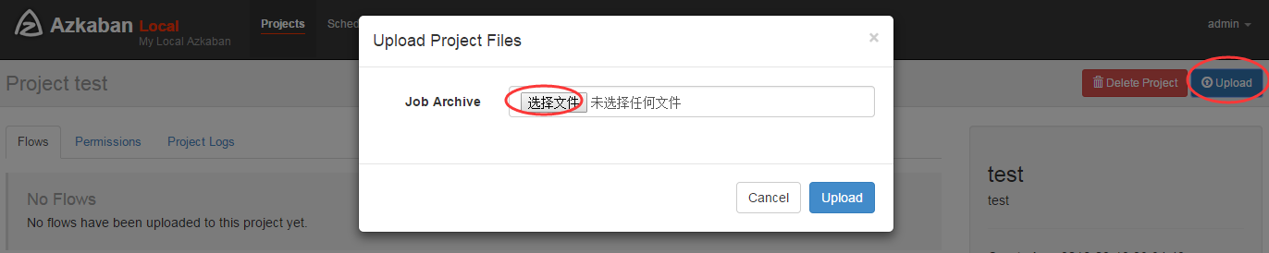
4）启动执行该job
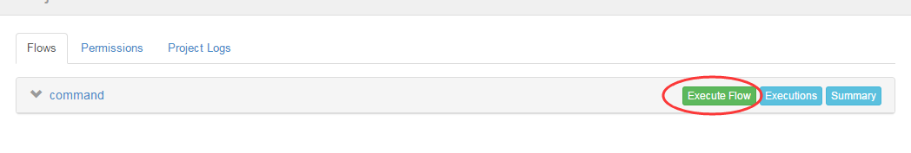

Command类型之多job工作流案例
1）创建有依赖关系的多个job描述
第一个job：foo.job
# foo.job
type=command
command=echo foo
第二个job：bar.job依赖foo.job
# bar.job
type=command
dependencies=foo
command=echo bar
2）将所有job资源文件打到一个zip包中

3）创建工程
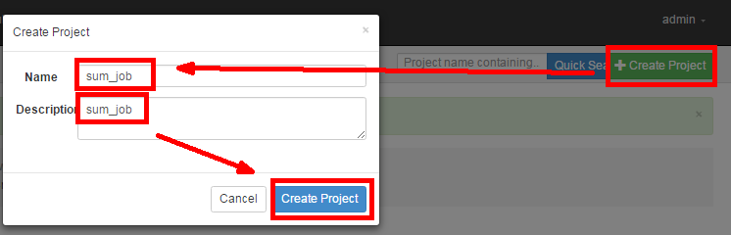
3）在azkaban的web管理界面创建工程并上传zip包
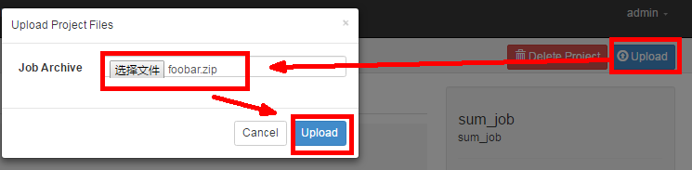
4）启动工作流flow
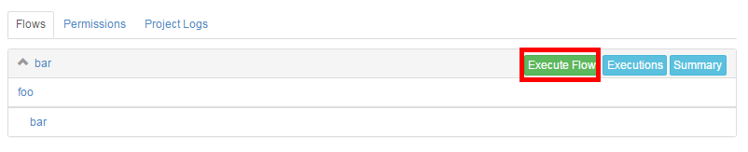
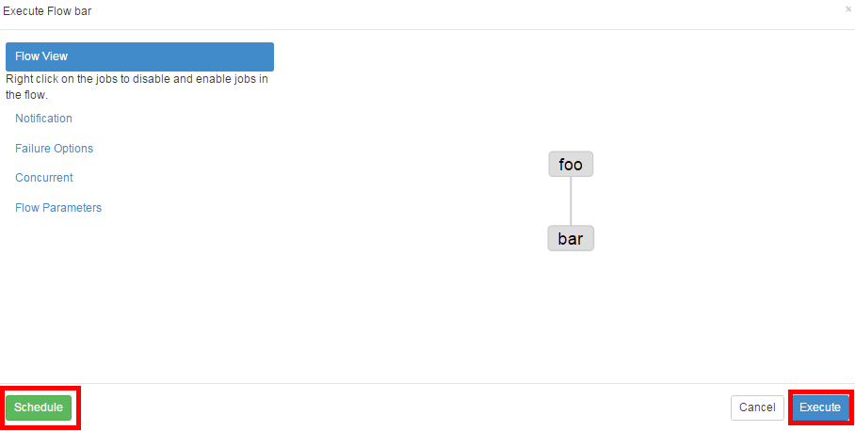
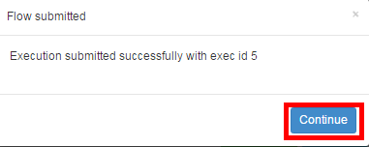
5）查看结果
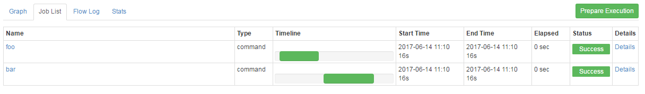

HDFS操作任务
1）创建job描述文件
# fs.job
type=command
command=/opt/module/hadoop-2.7.2/bin/hadoop fs -mkdir /azkaban
2）将job资源文件打包成zip文件

3）通过azkaban的web管理平台创建project并上传job压缩包
4）启动执行该job
5）查看结果

4.4 MapReduce任务
Mr任务依然可以使用command的job类型来执行
- 创建job描述文件，及mr程序jar包（示例中直接使用hadoop自带的example jar）
# mrwc.job
type=command
command=/home/hadoop/app/hadoop-2.6.0-cdh5.7.0/bin/hadoop jar /home/hadoop/app/hadoop-2.6.0-cdh5.7.0/share/hadoop/mapreduce/hadoop-mapreduce-examples-2.6.0-cdh5.7.0.jar wordcount /wordcount/input /wordcount/output
2）将所有job资源文件打到一个zip包中
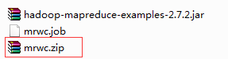
3）在azkaban的web管理界面创建工程并上传zip包
4）创建输入和删除输出文件夹
hadoop fs -mkdir -p /wordcount/input
hadoop fs -rm -r /wordcount/output
- 启动job
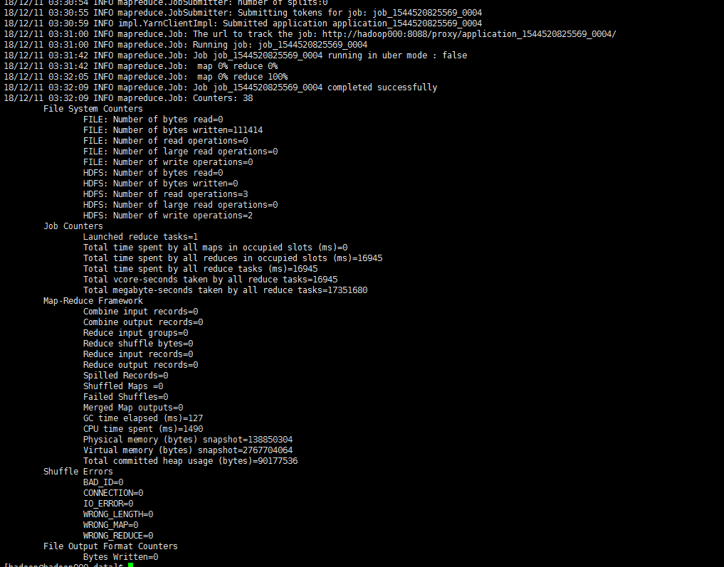

HIVE脚本任务
1）创建job描述文件和hive脚本
（1）Hive脚本： test.sql
use default;
drop table aztest;
create table aztest(id int,name string) row format delimited fields terminated by ',';
load data inpath '/aztest/hiveinput' into table aztest;
create table azres as select * from aztest;
insert overwrite directory '/aztest/hiveoutput' select count(1) from aztest;
（2）Job描述文件：hivef.job
# hivef.job
type=command
command=/opt/module/hive/bin/hive -f 'test.sql'
2）将所有job资源文件打到一个zip包中
3）在azkaban的web管理界面创建工程并上传zip包
4）启动job

Spark
spark.job
# spark.job
type=command
command=/home/hadoop/app/spark-2.2.0-bin-2.6.0-cdh5.7.0/bin/spark-submit \
/home/hadoop/app/spark-2.2.0-bin-2.6.0-cdh5.7.0/examples/src/main/python/pi.py

启动
spark-home/sbin/start-master.sh

azkaban执行错误 Job failed, Cannot request memory (Xms 0 kb, Xmx 0 kb) from system for job

azkaban默认需要3G的内存，剩余内存不足则会报异常
解决:
azkaban-solo-server-3.36.0/plugins/jobtypes/commonprivate.properties新增配置
memCheck.enabled=false

一人一档的archive_job
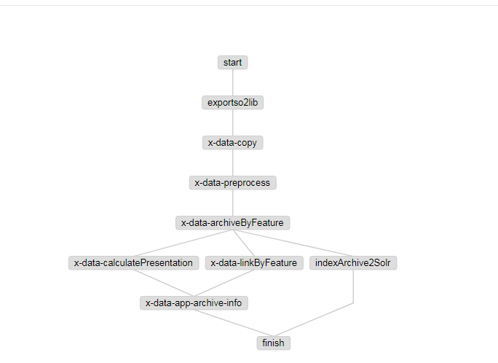

四 Azkaban 架构和运行模式
Azkaban是被LinkedIn上实现的，目的是解决Hadoop作业依赖的问题。从ETL到数据分析产品，我们有很多job需要按一定的顺序执行。
最初是一个单一的服务器解决方案，随着Hadoop用户数量的增加，Azkaban已经发展成为一个更加健壮的解决方案。

3种运行模式：
solo-servermode：

使用自带的H2作为元数据库，web server和executor server运行在同一进程，适合测试和小型规模

twoserver mode：

适合生产环境，使用mysql作为元数据库，web server和executor server运行在不同的进程

distributedmultiple-executor mode：

适合大型的生产环境，使用mysql作为元数据库，web server和executor server 运行在不同的主机上
三个组成部分：
- 关系型数据库--Relational Database (MySQL)
- web服务器--AzkabanWebServer
- 执行服务器--AzkabanExecutorServer
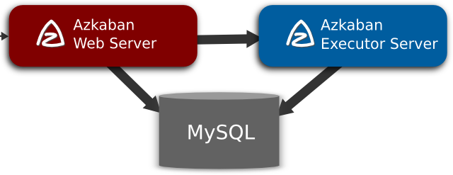
关系型数据库：
azkaban使用MySQL存储其大部分状态。AzkabanWebServer和AzkabanExecutorServer都访问数据库。
AzkabanWebServer是如何使用数据库的？
- 项目管理——项目，项目的权限以及上传的文件。
- 执行流状态——跟踪执行流，执行程序运行它们。
- 以前的流/作业——通过以前的作业和流的执行来搜索，以及访问他们的日志文件。
- 调度程序-跟踪调度的工作状态。
- SLA -保留所有SLA规则。
AzkabanWebServer是如何使用数据库的？
- 访问项目——从数据库中检索项目文件。
- 执行流/作业-检索和更新流的数据并执行。
- 日志-存储作业的输出日志，并流到db中。
- Interflow依赖——如果流在不同的执行器上运行，它将从数据库中获取状态。
AzkabanWebServer：
AzkabanWebServer是所有Azkaban的主要管理者。处理项目管理、身份验证、调度器和执行监视、web用户界面。
azkaban使用很简单。azkaban使用*.job key-value文件用于定义工作流程中的单个任务，以及定义作业的依赖关系链的_dependencies_属性。这些作业文件和相关代码可以归档到*.zip中。通过Azkaban UI或curl或者web服务器上传。
AzkabanExecutorServer：
以前版本的Azkaban在一个服务器上有AzkabanWebServer和AzkabanExecutorServer功能。此后，Executor被分离到它自己的服务器中。拆分这些服务有几个原因:如果一个失败了，我们很快就可以扩展执行的数量，并在操作执行器上回滚。此外，我们还可以对Azkaban进行滚动升级，升级对用户的影响最小。随着azkaban的使用越来越多，我们发现升级变得越来越困难，因为一天中所有的时间都变成了“高峰”。

